**

DB61
陕西省地方标准
DB61/T ××—2024

水性环氧改性微表处设计与施工技术规范

(编制说明)
(征求意见稿)

2024 - XX -XX发布
2024 -XX -XX实施
陕西省市场监督管理局 发布

《水性环氧改性微表处设计与施工技术规范》
编制说明

1 工作简况
  - 任务来源
路面养护是公路养护工作的重点，在路面养护众多代表性的养护措施中，微表处技术是一种在道路工程中应用广泛的预防性养护方法。水性环氧改性微表处技术具有施工速度快、改善路面高低温等路用性能、增强耐久性、绿色环保等优点，市场前景广阔。然而，目前我国还没有完整的水性环氧改性微表处设计与施工技术规范。
针对常规的微表处，《公路沥青路面施工技术规范》(JTG F40-2004)第6.5条仅对微表处的矿料级配、混合料技术要求、配合比设计作了规定，对施工技术、施工质量检测等内容没有提到。《微表处和稀浆封层技术指南》(JTG1T F40-02-2005)建立了对稀浆封层的设计、施工等的要求，但是指南基本上是沿用了国际稀浆封层协会(1SSA)的指南文件，包括试验指标和配合比设计方法等。《公路沥青路面养护技术规范》（JTG 5142-2019）对微表处用乳化沥青、集料及混合料技术性能提出明确要求，但是对水性环氧改性乳化沥青没有任何相关规定。由中华人民共和国住房和城乡建设部提出的GB/T 38990-2020《道路用水性环氧乳化沥青混合料》对道路用水性环氧树脂乳化沥青混合料的材料、要求做了规定，但对用于微表处设计与施工技术未提及。陕西省2018年发布了地方标准《沥青路面微表处设计与施工技术规范》（DB61/T 1154-2018），对常规微表处的原材料、配合比设计就施工技术作了相关规定，对普通微表处的工程应用具有指导意义，但是亦没有涉及对水性环氧改性微表处能的相关技术要求。
目前，微表处技术在陕西省应用过程中同样存在耐磨耗性能较低、使用寿命较短等问题，因此，结合陕西省的地域及材料特点，亟待开展水性环氧改性乳化沥青微表处混合料的设计与评价方法及其施工技术，制定适用于陕西省的水性环氧改性微表处设计与施工地方标准，具有重要的现实意义。
根据陕西省质量技术监督局下发的《陕西省质量技术监督局关于下达2022年地方标准制修订项目计划的通知》，由长安大学和西安公路研究院承担陕西省地方标准《水性环氧改性微表处设计与施工技术规范》的起草工作。
  - 主要工作过程
2022年5月由长安大学公路学院向陕西省市场监督管理局提出申请的《水性环氧改性微表处设计与施工技术规范》标准获得批准立项。本标准制订任务下达后，长安大学联合西安公路研究院等单位成立标准编写小组，明确标准编写任务。
编制组在对国内外已有相关技术标准充分调研的基础上，同时结合课题组主持的《沥青路面环保型封层预养护技术开发》、《养护型沥青乳化剂的研制及应用研究》及多项相关发明专利的成果基础上，对该项技术进行了进一步的补充完善，于2023年8月完成了标准初稿。各编制人员就标准内容反复进行了认真讨论，并邀请相关专家提供建设性的意见和建议。编制组就专家提供的意见和建议进行了分析讨论，借鉴其他地方标准经验、查阅资料，向国内工程建设单位一线技术人员了解现状，确定标准草案，经室内试验验证，多次修改完善，于2024年3月形成了标准征求意见稿。2024年5月开始通过网络、信函等方式向同行业、省内外有关方面专家征求意见。计划于2024年7月将征集到的所有意见进行归纳汇总，逐条提出处理意见，经行业内专家进行技术审查最终形成《水性环氧改性微表处设计与施工技术规范》（送审稿），最终形成《水性环氧改性微表处设计与施工技术规范》（报批稿）上报陕西省市场监督管理局。
  - 起草组成员及其所作的主要工作
本标准主要起草单位：长安大学公路学院、西安公路研究院有限公司、**。
起草组组长：郑木莲。主要工作：对标准编制进行全面审核；参与室内试验，对一些关键指标进行研究；组织定期召开标准编制讨论会议，研究进展和实施深度，并根据标准编制进展情况，对下阶段重点工作进行布置。
起草组副组长： **。主要工作：对标准编制进行全面审核；负责室内试验，对一些关键指标进行研究。
起草组副组长: **。主要工作：对标准编制进行全面审核；负责室内试验，对一些关键指标进行研究。
起草组成员： ** 。主要工作：参与编制本标准；负责试验段现场指导，对一些关键指标进行研究。
起草组成员： **。主要工作：参与试验段现场指导；参与试验段现场指导与室内试验，对一些关键指标进行研究。
起草组成员：** 。主要工作：参与编制本标准；参与试验段现场指导与室内试验，对一些关键指标进行研究。

2 标准编制原则和主要内容

2.1 标准编制原则
本标准的编制重点为水性环氧改性微表处设计与施工技术，立足于我省水性环氧改性微表处技术的应用现状，以相关科研成果为依据，积极采用国内外先进标准与规范，遵循“科学性、实用性、统一性、规范性”的原则，重点突出水性环氧改性微表处的适用条件、材料要求、配合比设计、施工工艺及质量控制，并注重标准的指导性、合理性、可操作性，能广泛适用于陕西省水性环氧改性微表处的设计与施工，有利于促进该项技术进步，规范水性环氧改性微表处的设计与施工，提高路面养护质量和延长使用寿命。

2.2 主要技术内容
本地方标准包含以下主要内容： 1.范围；2.规范性引用文件；3.术语与符号； 4.一般规定；5.原路面路况调查；6.材料要求；7.配合比设计；8.施工工艺；9. 施工质量控制和检验验收。

2.3 与原标准主要差异情况
本标准为首次发布。

3 主要技术要求确定的说明

3.1 试验（或验证）准确度、可靠性、稳定性的分析和说明
本标准根据陕西实际情况，制定了水性环氧改性微表处设计与施工技术标准，针对水性环氧改性微表处的适用条件、材料技术要求、配合比设计、施工技术、质量控制与检验验收提出了系列要求。制定了水性环氧改性乳化沥青、集料、填料、添加剂和水的检测要求，规定了水性环氧改性微表处配合比设计技术要求和方法，提出了水性环氧改性微表处施工设备的具体要求，明确了施工工艺和质量检验及验收要求。
本标准在制定期间，采用室内试验、现场检测、调研等手段，反复对水性环氧改性微表处的各项技术指标进行详细地分析与提炼，确保各项技术标准在准确度、可靠性、稳定性方面均有定量评价。经验证，本标准技术要求下的水性环氧改性微表处技术路用性能和服务功能良好，经济效益和社会效益显著。

3.2 试验结果综述
本标准是参考《GB/T 38990-2020道路用水性环氧树脂乳化沥青混合料》、《JTG E20 公路工程沥青及沥青混合料试验规程》、《JTG1T F40-02-2005微表处和稀浆封层技术指南》和《DB61T 1154-2018沥青路面微表处设计与施工技术规范》，结合陕西省具体应用条件和室内试验反复验证，综合提出的适合于陕西省应用的标准体系。

3.2.1 水性环氧改性微表处混合料配合比设计及性能验证
编制组对提出的水性环氧微表处混合料配合比设计进行了室内试验验证。微表处配合比的设计一般先选用检测合格的原材料，然后确定合适的级配，再通过以往经验初步确定乳化沥青、填料、外加剂以及外加用水量，得到一个初步配方，据此进行拌和试验和粘聚力试验，然后观察试验中混合料的具体状态作进一步调整。

（1）微表处级配确定
在选择微表处的级配时，对于交通量大，重载车多的高速公路或是一级公路，宜采用具有更好的抗滑耐久性的MS-3型级配，而MS-2型级配通常适用于中等交通量的高速公路以及一级、二级公路。编制组在室内选用MS-3型中值级配，如表1所示，进行配合比设计性能验证。
表1 MS-3型微表处中值级配
筛孔尺寸（mm） | 9.5 | 4.75 | 2.36 | 1.18 | 0.6 | 0.3 | 0.15 | 0.075
通过率（%） | 100 | 80 | 57.5 | 39 | 26.5 | 18.5 | 12.5 | 10

图1 微表处级配曲线

（2）最佳油石比范围的确定
① 拌和试验
拌和试验的目的是确定稀浆混合料的可拌和时间，同时观察过程中混合料是否能有较好的成浆状态。可拌和时间太短，乳化沥青将很快破乳，导致混合料结团，施工操作时间内无法完成路面的施工；可拌和时间过长又无法实现快速开放交通的要求，所以要将可拌和时间控制在合理的范围。以用水量、水泥用量、油石比三个因素进行拌和试验，试验效果判定依据如表2。
表2 拌和试验判定依据
项目 |  | 试样外观状态
沥青用量 | 偏大 | 试样表面有油膜，用手按压会粘手
沥青用量 | 偏小 | 养生后呈棕黄色，揉搓试样表面有颗粒掉落
配伍性 | 好 | 养生后呈黑色，有韧性，集料和沥青裹覆性好
配伍性 | 差 | 养生后呈黄色，试件脆、易掰开，断面可见未裹覆沥青膜的石料

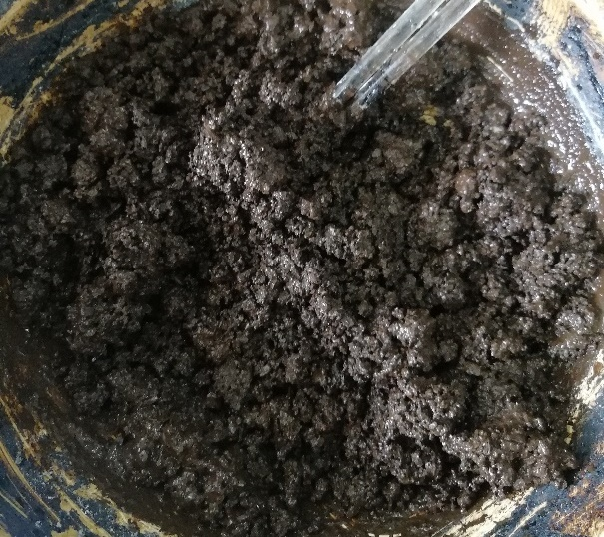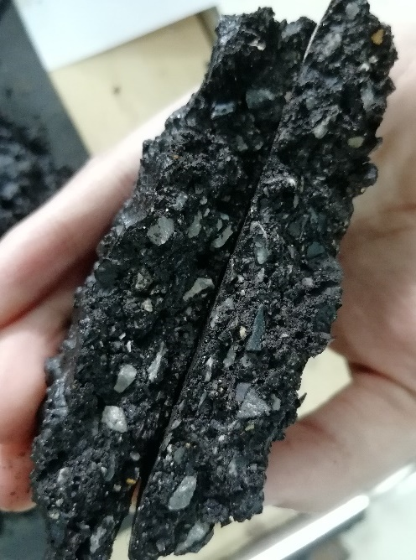
（a）用水量少，出现结团 （b）沥青用量少，集料裹附不完全
图2 拌和试验配伍性情况
在拌和试验中发现，较小的用水量难以满足规范对拌和时间的要求，而当外加水量过多的时候，混合料会出现淌浆现象，导致试件成型后会有多余的浆液和细集料浮在试件表面。通过观察稀浆混合料的拌和状态及摊铺后形态，初定油石比为7%、用水量为4%、水泥用量1.8%，经粘聚力试验验证，其30min及60min粘聚力值满足规范提出的要求。
湿轮磨耗试验
湿轮磨耗试验（Wet Track Abrasion Test，简称WTAT）是使用特制的橡胶磨耗管对浸水条件下的微表处进行的磨耗试验，如图3，模拟潮湿路表面受到的车轮磨耗作用，可用于检验稀浆混合料的配伍性、耐磨耗能力以及抗水损害能力，并能通过1h湿轮磨耗值（WTAT）确定混合料的最小油石比。
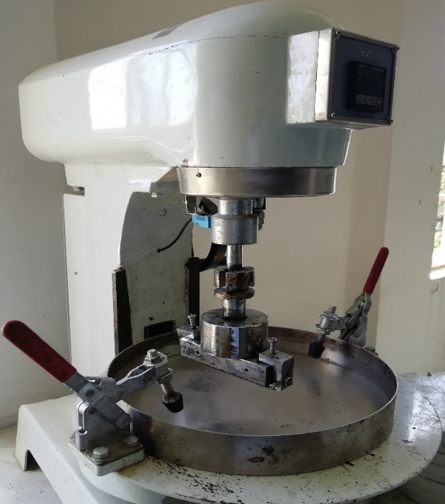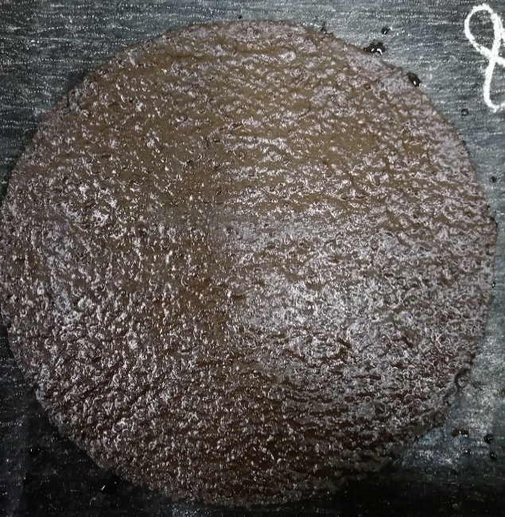
图3 湿轮磨耗仪与湿轮磨耗试件
③ 负荷车轮粘砂试验
负荷车轮粘砂试验用以确定微表处稀浆混合料的最大油石比，通常在油石比增大的过程中，经过负荷碾压的条形试件上所粘附的砂量不断增大，当达到规范规定的最大值（450g/m²）的时候，相应的油石比为混合料的最大油石比。
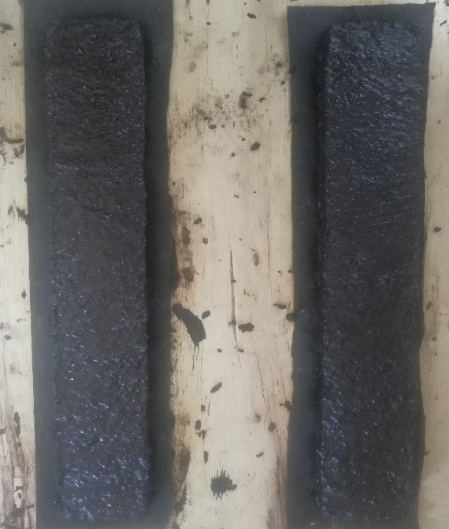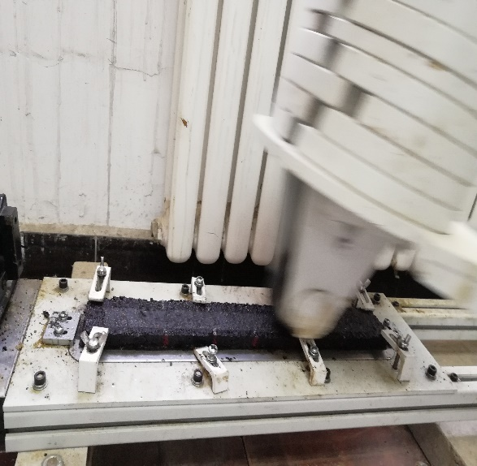
图4 负荷车轮试件与负荷车轮粘砂试验过程
④ 最佳油石比确定
最佳油石比范围通过1h湿轮磨耗试验和负荷车轮粘砂试验确定。表3为编制组室内试验所得的微表处1h湿轮磨耗值与粘附砂量结果，按照《JTG/T F40-02-2005 微表处和稀浆封层技术指南》中确定最佳油石比的方法，将试验结果绘制在一张图中，所得关系曲线如图5所示。

表3 各油石比的微表处磨耗值及粘砂量结果
油石比（%） | 6.0 | 6.5 | 7.0 | 7.5 | 8.0 | 要求
1hWTAT值（g/m²） | 534.7 | 387.6 | 347.4 | 285.2 | 260.8 | ≤540
LWT值（g/m²） | 195.7 | 217.0 | 255.3 | 321.2 | 343.8 | ≤450
图5 油石比用量曲线
由表3及图5，根据试验结果及规范要求，关系图中所能选择的油石比范围较大。结合试验过程中的现象：在油石比小于6.5%所摊铺的试件稍显褐色，掰开后可发现内部集料与沥青裹附得不太完全，而油石比在达到8.0%之后，摊铺得到的试件表面有明显的油光，尤其在负荷轮碾压过程中，还容易被压出油皮，试件表面的沥青容易黏在车轮上，运用到实际工程中可能出现泛油的问题，所以应该注意控制乳化沥青的用量。

3.2.2 水性环氧改性微表处施工技术指标的室内试验验证
编制组对水性环氧微表处施工可操作性以及成型速度进行了室内试验验证。

（1）施工可操作性——可拌和试验
稀浆混合料在整个施工过程中应当保持良好的稀浆状态，以确保微表处能顺利的完成摊铺，以拌和试验评价施工可操作性。
《JTG/T F40-02-2005 微表处和稀浆封层技术指南》中规定，以拌和试验得到的可拌和时间来评价稀浆混合料的可操作时间，要求得到的可拌和时间不少于120s，并通过拌和形成的试样成型情况判断稀浆混合料的配伍性情况。本标准沿用这一指标。试验过程中发现，如果使用规范要求的100g矿料进行拌和试验相对较少，难以察觉到混合料变稠的瞬间，所以编制组将矿料调整为200g再次进行试验，并基于WER-SBR微表处的特点，分别取外加水量3%、3.5%、4.0%、4.5%、5.0%、5.5%、6.0%，水性环氧树脂掺量0%、2%、4%、6%、8%，温度15℃、25℃、35℃、45℃，油石比6.0%、6.5%、7.0%、7.5%、8.0%进行拌和试验，记录试验过程中稀浆混合料的稠度变化、摊铺状态以及24h后的配伍性情况。
①外加水量对可拌和时间的影响
试验时室温为24℃，试验结果如表4所示。
表4 外加水对可拌和性能的影响
外加水量（%） | 可拌和时间（s） | 稀浆混合料拌和状态
3.0 | 37 | 混合料未呈现稀浆状态，拌和不久便结团
3.5 | 95 | 混合料呈现稀浆状态的时间较短，拌和较为费力
4.0 | 155 | 成浆状态较好
4.5 | >180 | 成浆状态良好
5.0 | >180 | 成浆状态良好
5.5 | >180 | 混合料偏稀，自由乳液略多，倒出后轻微淌浆
6.0 | >180 | 混合料较稀，自由乳液较多，倒出后明显淌浆
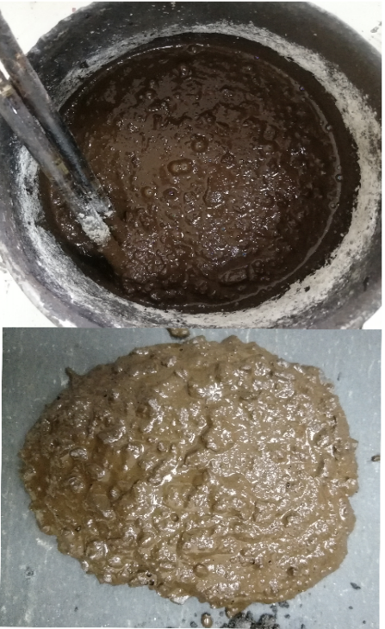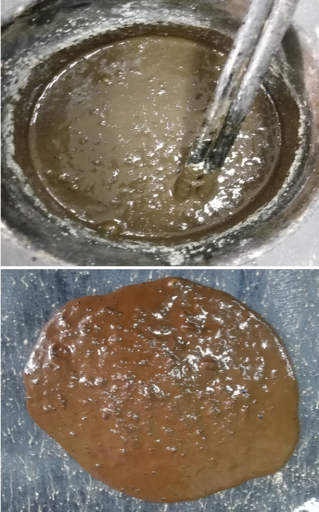
（a）稀浆状态良好 （b）混合料出现淌浆
图6 稀浆混合料拌和状态
外加水量能够简单有效的调整稀浆混合料施工和易性，但应注意，不能一味地增加用水量来延长可拌和时间，否则会造成稀浆混合料离析、淌浆，降低施工质量。
② 温度对可拌和时间的影响
温度对施工性能有着显著的影响，编制组在油石比为7.3%，水性环氧树脂掺量为4%，水泥用量为1.8%，外加水用量为4.5%的条件下进行不同温度下的拌和试验，试验前将拌和容器及原材料放入设置好温度的烘箱保温30min，然后再进行拌和试验。试验结果如表6所示。
表6 温度对可拌和性能的影响
温度（℃） | 可拌和时间（s） | 稀浆混合料拌和状态
15 | >180 | 呈现良好的稀浆状态，倒出后轻微淌浆
25 | >180 | 呈现良好的稀浆状态
35 | 160 | 呈现良好的稀浆状态
45 | 127 | 呈现良好的稀浆状态
微表处混合料在15~45℃的温度范围内具备优良的施工可操作性。在夏季高温条件下进行施工时，可根据实际情况适当调整混合料配比，以保证稀浆混合料具有足够的可操作时间。

（2）成型速度——粘聚力试验
微表处混合料摊铺结束后，体系内的水分迅速挥发，乳化沥青破乳，黏附集料逐渐形成一定强度，短时间就能实现开放交通。然后随着车辆荷载的碾压，水分彻底排出，强度继续增长。以粘聚力试验评价微表处混合料的早期强度。
粘聚力试验用于表征微表处混合料的初凝时间及可开放交通时间，《JTG/T F40-02-2005 微表处和稀浆封层技术指南》中规定，通过30min与60min粘聚力值以及试样测试后的破坏状态表征微表处混合料的早期强度，并规定30min与60min所测得的粘聚力分别不小于1.2N·m与2.0N·m。
编制组分别取水泥用量为0.5%、1.0%、1.5%、2.0%、2.5%，温度为15℃、25℃、35℃、45℃，水性环氧树脂掺量为0%、2%、4%、6%、8%进行粘聚力试验，记录所测得的粘聚力以及试样破损状态，对微表处的早期强度进行评价。
- 水泥用量对黏聚力的影响
在油石比为7.3%，外加水量为4.5%，水性环氧树脂掺量为4%的条件下，编制组对不同水泥掺量下的微表处混合料进行粘聚力试验，试验时温度为26℃，结果如表8及图10所示。

表8 水泥对粘聚力的影响
水泥用量（%） | 粘聚力（N·m） |  | 试样状态
0.5 | 30min | 0.67 | 未形成整体，仍处于稀浆状态，尚有沥青浆液被挤出
0.5 | 45min | 0.98 | 未形成整体，仍处于稀浆状态，尚有沥青浆液被挤出
0.5 | 60min | 1.42 | 出现多条裂纹，未成型
1.0 | 30min | 1.05 | 被碾散，橡胶压头在试件上留下较深的凹槽
1.0 | 45min | 1.75 | 出现1~2条裂纹，接近初级成型
1.0 | 60min | 2.05 | 初级成型
1.5 | 30min | 1.25 | 出现多道裂纹，试样未成型
1.5 | 45min | 1.97 | 初级成型
1.5 | 60min | 2.25 | 中度成型
2.0 | 30min | 1.45 | 出现1~2道裂纹，试样接近初级成型
2.0 | 45min | 1.90 | 初级成型
2.0 | 60min | 2.38 | 中度成型
2.5 | 30min | 1.85 | 初级成型
2.5 | 45min | 2.20 | 中度成型
2.5 | 60min | 2.60 | 完全成型

图10 水泥用量与粘聚力增长的关系图
水泥掺量对混合料前期的粘聚力增长有极大贡献，水泥掺量达到1.5%之前，试样在30min时几乎未成型，随着水泥用量的增加，混合料在各时间段的粘聚力均有不同程度的提升。在强度满足规范要求的前提下，建议应控制好水泥的用量。
②温度对黏聚力的影响
在油石比为7.3%，水泥用量为1.8%，外加水量为4.5%，水性环氧树脂掺量为4%的条件下，对不同温度条件下的微表处混合料进行粘聚力试验，结果如表9及图11所示。
表11 温度对粘聚力的影响
温度（℃） | 粘聚力（N·m） |  | 试样状态
15 | 30min | 1.00 | 整体被碾散，未成型
15 | 45min | 1.35 | 整体被碾散，未成型
15 | 60min | 1.85 | 出现一道裂纹，初级成型
25 | 30min | 1.40 | 出现多道裂纹，整体被碾散，未成型
25 | 45min | 1.95 | 初级成型
25 | 60min | 2.25 | 中度成型
35 | 30min | 1.50 | 初级成型
35 | 45min | 2.20 | 中度成型
35 | 60min | 2.67 | 完全成型
45 | 30min | 1.65 | 出现1~2道裂纹，试样接近初级成型
45 | 45min | 2.35 | 中度成型
45 | 60min | 2.85 | 完全成型
图11 温度与粘聚力增长关系图
所测粘聚力试验的试样各阶段状态分别如图12所示。
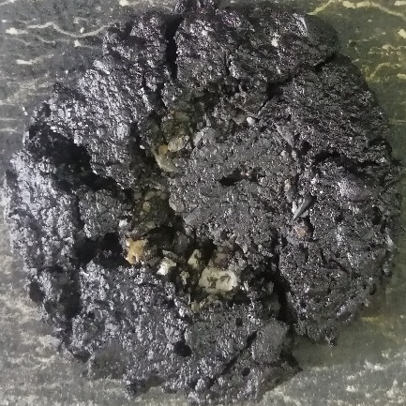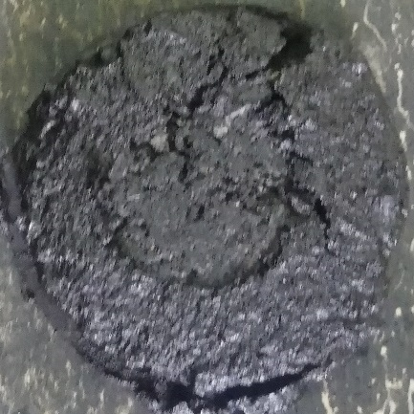
（a）未成型 （b）初级成型
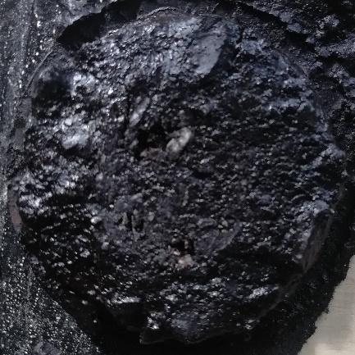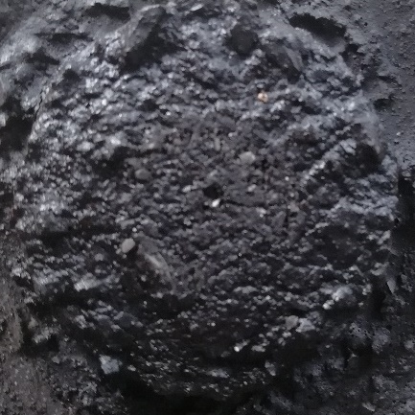
（c）中度成型 （d）完全成型
图12 各成型阶段粘聚力试样
在15℃温度条件下掺入了水性环氧树脂的混合料的粘聚力增长较为缓慢，30min时试样仍未成型，60min所测得粘聚力也未达到规范规定的不小于2.0 N·m的标准；但温度升至25℃及以上时，水分蒸发速度加快，导致乳化沥青破乳、水泥水化以及水性环氧树脂固化等反应过程的速度均有提升，所以混合料强度增长较快，此时测得的30min和60min粘聚力均能够满足1.2N·m与2.0N·m。
经室内研究与实践，编制组提出适宜于在陕西省推广应用的水性环氧微表处施工工艺及技术指标。

4 知识产权说明
本标准的最终知识产权归长安大学公路学院。

5 采标情况

本标准为首次起草的陕西省地方标准，未采用国际标准和国外先进技术。

6 重大分歧意见的处理经过和依据
无

7 标准性质的建议说明
本标准对水性环氧微表处的设计与施工、施工质量检查与评定进行了详细而明确的规定，能为陕西省的水性环氧微表处技术的实施提供有力的技术指导，建议本标准审批发布为推荐性行业标准。

8 其他应予以说明的事项

无

